Куда можно обратиться за помощью:
Линия помощи «Дети онлайн». Сервис создан специально для жертв травли в интернете. Психологи проводят консультации для родителей и подростков в рабочее время. Проект компании «Фонд Развития Интернет» при поддержке Министерства образования и науки Российской Федерации.
Линию ведут эксперты факультета психологии МГУ имени М.В. Ломоносова и «Фонд Развития Интернет».
Бесплатный телефон: 8 800 250 0015
Детский телефон доверия. Всероссийская служба, организованная Фондом поддержки детей, находящихся в трудной жизненной ситуации. Работает с 2010 года. Все звонки анонимны.
Линию ведут эксперты Фонда поддержки детей, находящихся в трудной жизненной ситуации.
Бесплатный телефон: 8 800 200 0122
Горячая линия РОЦИТ (Региональный общественный центр интернет–технологий). Проконсультируют по борьбе с кибербуллингом и помогут принять меры против травли в интернете.
Линию ведут юристы РОЦИТ.

МОБУ «СОШ № 16»
Социально-психологическая служба
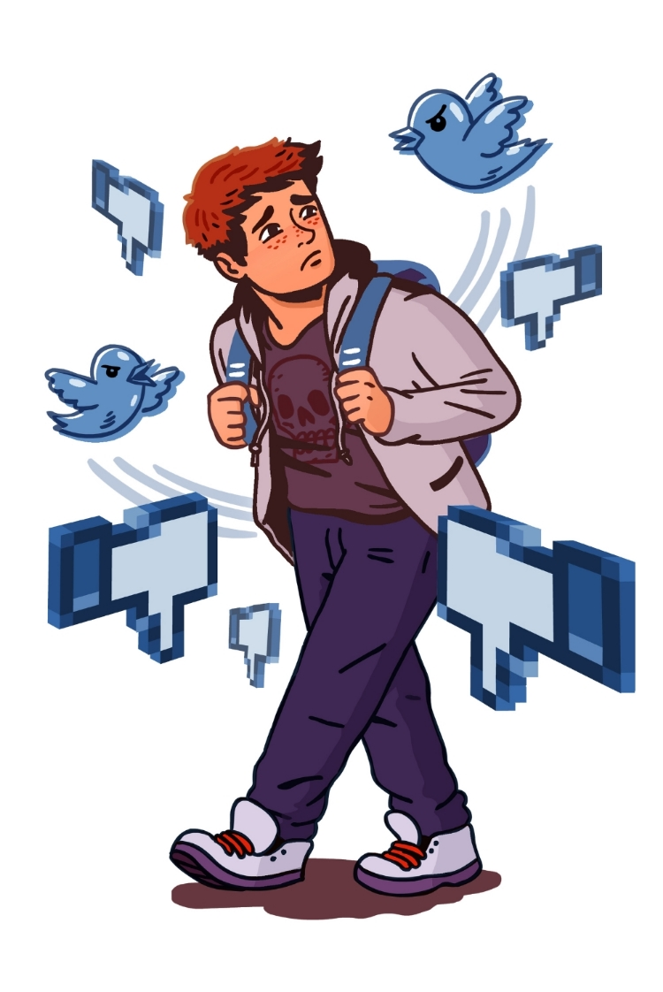

Кибербуллинг

Кибербуллинг – не проверка коллективом. Это целенаправленное унижение человека.

Причиной травли в интернете может стать что угодно: хорошие оценки, внешнее отличие или индивидуальные особенности человека.
Для агрессора – это способ распространения своего влияния (власти) и повышения социального статуса.

Последствия для агрессора
В российском законодательстве нет отдельной статьи за оскорбление в интернете. Подобные дела регулируются общими нормами.
Оскорбления проходят по статье 5.61 КоАП. Она апеллирует общими понятиями об унижении чести и достоинства личности. Канал передачи значения не имеет.
Распространение ложных данных и подрыв репутации подпадает под статью 128.1 УК РФ «Клевета». С юридической точки зрения это распространение лживой информации, подрывающей репутацию. Этот состав гораздо серьёзнее, поэтому относится к уголовному законодательству.
Угроза жизни – статья 119 УК РФ. В таких случаях обидчик угрожает причинением тяжкого вреда здоровью.

Методы защиты
- Дозировать информацию в соцсети. Любые личные данные – находка для агрессора.
Что делать: ограничить часть личной информации в социальных сетях. Сделать её видимой только для друзей.
- Настроить приватность. ВКонтакте и Facebook позволяют ограничить доступ к странице: запретить отмечать на фотографиях, комментировать записи на стене или заблокировать отдельных людей.
- Сообщить администрации сайта. В интересах соцсети поддерживать дружелюбную атмосферу. Поэтому они оперативно реагируют на жалобы о случаях агрессивного поведения.
- Не реагировать. Цель буллеров – вызвать реакцию жертвы. Отсутствие реакции покажет, что на жертву надо потратить больше сил. Это идёт вразрез с логикой «быстрого веселья».
- Собрать доказательства травли: смс-сообщения, скриншоты диалогов и присланные фотожабы. Если травля в интернете продолжится, отправляйте материалы в полицию. Чтобы суд принял снимок экрана как доказательство, его необходимо нотариально заверить.

Возможные признаки кибербуллинга
Резкое изменение в поведении ребёнка необязательно говорит о кибербуллинге. Однако стоит обратить внимание на следующие признаки:
- изменилось настроение и стиль общения. Ребёнок грустит без видимой причины, использует телефон и компьютер реже обычного, избегает общества сверстников или старается реже выходить в интернет.
- Напряжённость. Он боится идти в школу или посещать любимую секцию, переживает при сигналах мобильного телефона, возможно, игнорирует звонки.
- Перемены в виртуальном общении. Ребёнок закрыл страницу или удалил аккаунт в социальной сети.

Что могут сделать родители?
- Информировать об опасностях в сети
Лучшее решение – поговорить с ребёнком, почему люди травят других. Ему важно понять, что дело не в нём. Ребёнку не надо менять внешний вид, взгляды или подстраиваться под навязанные стандарты. Следует говорить без осуждающего тона, показать поддержку.
- «Подружиться» и следить за обновлениями.
26% родителей узнавали о травле ребёнка позже его друзей и школьных учителей.
- Поддерживать доверительные отношения с
ребёнком. В трудную минуту объясните, что он вам дорог, вы волнуетесь о нём и понимаете важность его переживаний и страхов.

Возможные признаки кибербуллинга
Резкое изменение в поведении ребёнка необязательно говорит о кибербуллинге. Однако стоит обратить внимание на следующие признаки:
- изменилось настроение и стиль общения. Ребёнок грустит без видимой причины, использует телефон и компьютер реже обычного, избегает общества сверстников или старается реже выходить в интернет.
- Напряжённость. Он боится идти в школу или посещать любимую секцию, переживает при сигналах мобильного телефона, возможно, игнорирует звонки.
- Перемены в виртуальном общении. Ребёнок закрыл страницу или удалил аккаунт в социальной сети.

Что могут сделать родители?
- Информировать об опасностях в сети
Лучшее решение – поговорить с ребёнком, почему люди травят других. Ему важно понять, что дело не в нём. Ребёнку не надо менять внешний вид, взгляды или подстраиваться под навязанные стандарты. Следует говорить без осуждающего тона, показать поддержку.
- «Подружиться» и следить за обновлениями.
26% родителей узнавали о травле ребёнка позже его друзей и школьных учителей.
- Поддерживать доверительные отношения с
ребёнком. В трудную минуту объясните, что он вам дорог, вы волнуетесь о нём и понимаете важность его переживаний и страхов.

